Padání listů, vrtulek, padáků a kapek ...

Všiml sis, co všechno na podzim padá ze stromů?

Prozkoumej, jak tvary padajících věcí ovlivňují způsob padání.

1. Vezmi list papíru a nech ho z výšky klesat k zemi. To samé vyzkoušej s tvrdým papírem (čtvrtkou). Vyzkoušej různě velké listy, i ty nejmenší. Jak závisí tvar a způsob letu na typu papíru a velikosti listu?
2. Zmuchlej papír do kuličky a nech ji klesnout z výšky. Jak vypadá trajektorie pohybu nyní?

(Pozn.: Trajektorie je čára, po které se těleso pohybuje.)

1. Vystřihni a poskládej z papíru různé tvary podle návodu a zkoumej, jak co létá, vznáší se ...

Víš, že ...

Aerodynamika je věda, která zkoumá pohyb předmětů vzduchem. Díky jejím poznatkům umíme postavit letadlo, raketoplán i mrakodrap.

Vrtulka

Vystřihni si obdélník 15 cm x 4 cm a nastřihni ho podle obrázku:

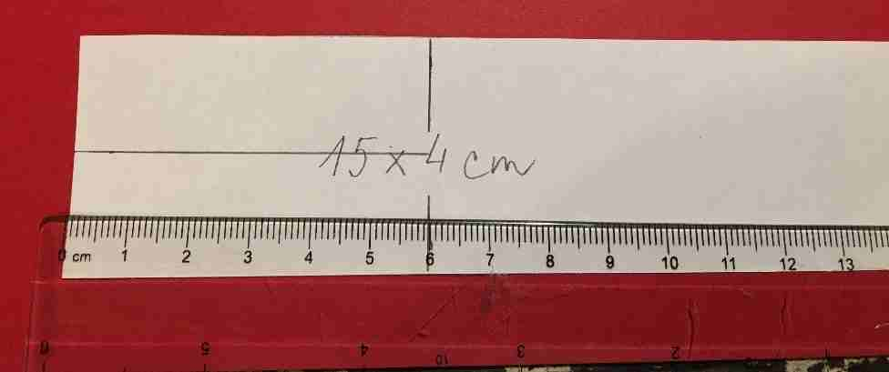

Spodní část vrtulky slož na třetinu, vrtulku vytvoříš ohnutím horních konců na opačné strany:

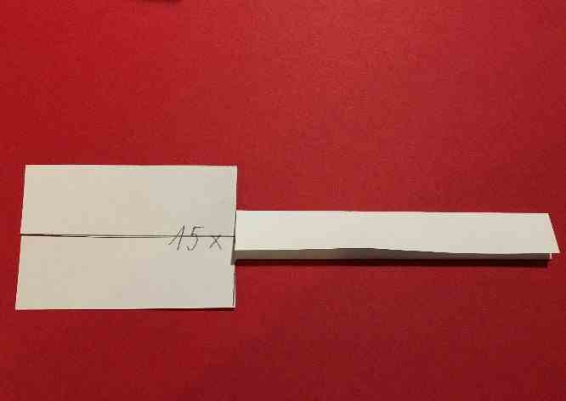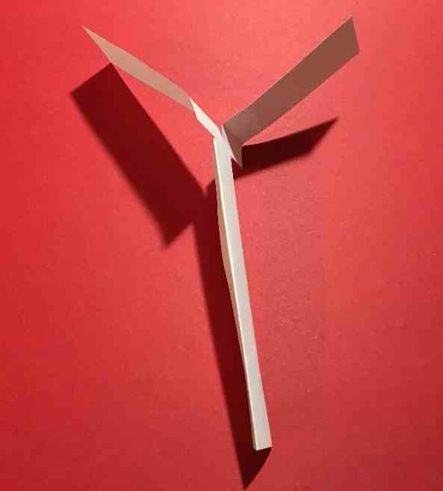

Rybičky

Vystřihni si proužek rozměrů 12 cm x 1,5 cm a nastřihni podle obrázku:

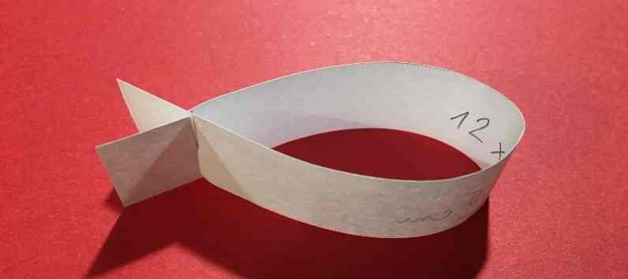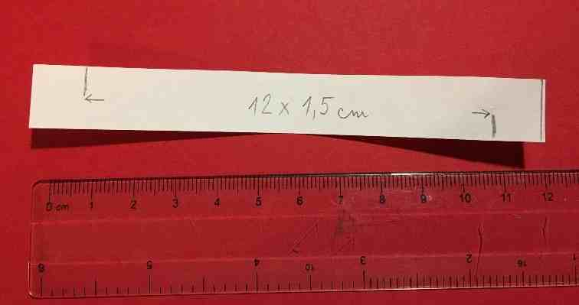

Proužek přehni v půlce a nastřižené konce zasuň do sebe.

Rybičce můžeš ještě dokreslit a upravit její tvar.

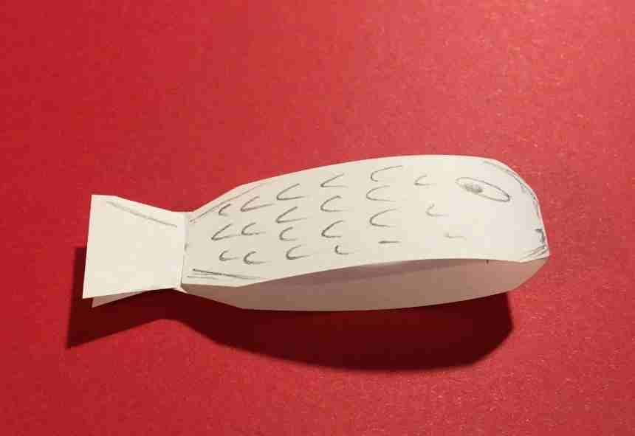

Rybičky je nejhezčí vyhazovat z náruče ve větším množství.

Pozn.: Můžete vystřihnout proužek 21 cm x 1,5 cm, nástřih udělat v polovině a slepit volné konce (vznikne osmička). Pohyb padající osmičky bude velmi podobný.

Kolébka

Na výrobu kolébky budeme potřebovat 2 kruhy o průměru 4 cm a proužek 9 cm x 4 cm.

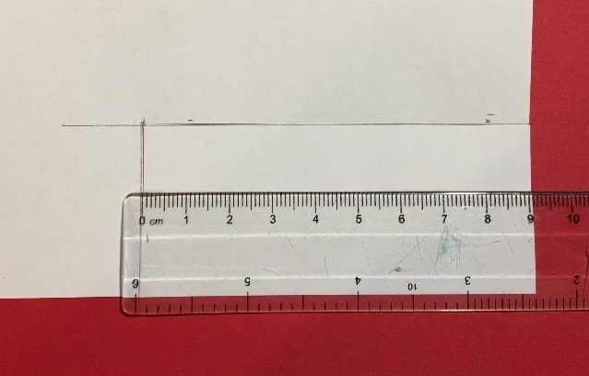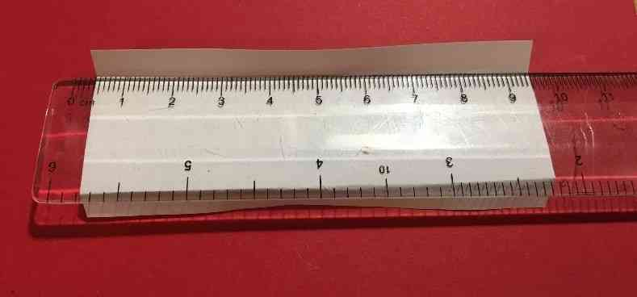

Proužek ohneme pomocí pravítka (asi 7 mm od okraje) v opačných směrech.

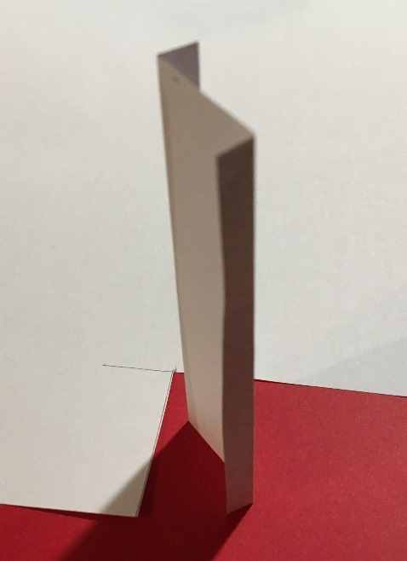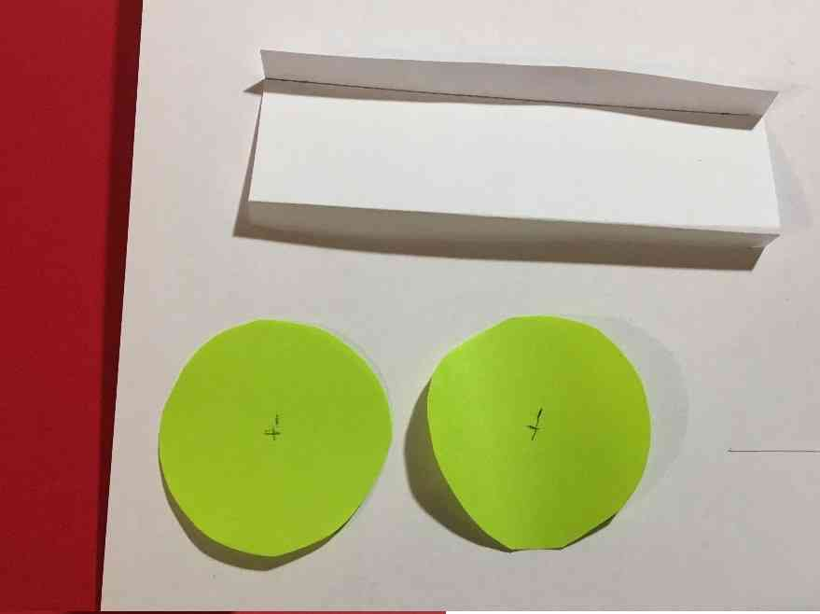

Boky kolébky nastřihneme (asi 3 mm) a ohneme, aby se dali snadno přilepit ke kruhům. Přilepíme je ke kruhům tak, aby střed okraje kolébky byl uprostřed kruhu.

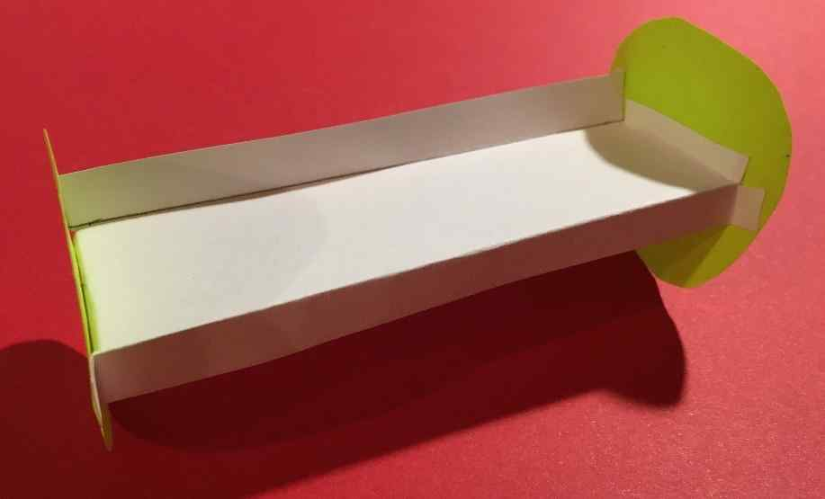

Kolébku pouštíme z takové polohy, jak ji vidíme na posledním obrázku. Kolébka se díky svému tvaru při pádu roztočí, co její pád zpomalí.

Padák

Pomůcky: Noviny, 4 stejně dlouhé provázky, kolíček na prádlo (místo parašutisty.

**Úloha 1:** Z novin vystřihněte velká kolečka, čtverce, obdélníky, po obvodu upevněte 4 provázky, které spojíte pod padákem kolíčkem. Vyzkoušejte, jak tvar padáku ovlivňuje způsob pohybu padáku.

**Úkol 2:** Z předložených pomůcek (2 mikroténové sáčky 30 – 40 l, 2 m provázku, izolepa, špejle, brčla, kolíček na prádlo) vyrob co nejlepší padák.

**Proč si lidé dešťové kapky představují ve tvaru slz?** [**https://www.meteopress.cz/vysvetleni/jaky-tvar-ma-destova-kapka/**](https://www.meteopress.cz/vysvetleni/jaky-tvar-ma-destova-kapka/)

Prvním z důvodů může být představa, že tvar slzy je aerodynamický a proto tak bude kapka vypadat. Ve skutečnosti ale kvůli vzduchu proudícímu kolem bude těsně nad kapkou menší tlak než v jejím okolí a vršek kapky bude zakulacený.  
Druhý důvod může být naše zkušenost s kapkami například z vodovodních kohoutků. Když nám kape kohoutek, kapka nejdřív jako slza totiž opravdu vypadá. Ale jen do té chvíle, než se odtrhne od kohoutku a začne padat – při pádu je z ní také téměř dokonalá koule.

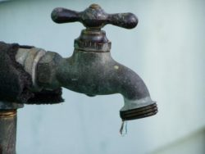 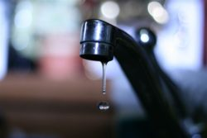

Kapka před odtržením svým tvarem slzu připomíná, zdroj: twitter.com/WMO

Padající kapka ale už je kulatá, zdroj: interestingengineering.com

## Proč jsou kapky zrovna takové?

Začneme tím, proč jsou menší dešťové kapky kulaté – může za to fyzikální jev zvaný povrchové napětí. Povrchové napětí si můžeme představit tak, že se povrch kapaliny chová jako by na něm byla elastická folie, která se při daném objemu snaží mít co nejmenší povrch. Kvůli tomu pak kapka má tvar koule, protože tak má nejmenší možný povrch – kdyby kapky byly třeba krychlové, povrch by byl zbytečně velký kvůli špičatým rohům krychle a podobně i pro jiné tvary.

Kapka by ale byla dokonale kulatá jen kdyby na ni nepůsobily žádné další síly. Jenže jak kapka padá, působí na ní vzduch, který proudí kolem, a kvůli tomu malé kapky nejsou dokonale kulaté a ty větší mají vyloženě splácnutý tvar.

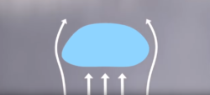**Zdroj: youtube.com/CoconutScienceLab**

Pokud je kapka dost velká, splácne se víc a má tvar přibližně jako tlustý bumerang nebo třeba sluneční brýle. Ještě větší kapky se pak během pádu pohybují tak rychle, že v jejich blízkosti vznikají změny tlaku, kvůli kterým se molekuly vody přesouvají na okraje a kapka se dále zplošťuje. Tyto velké kapky se pak mohou ztenčit natolik, že se roztříští a vzniknou z nich kapky menší.

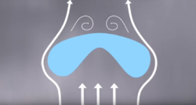

###### Zdroj: youtube.com/CoconutScienceLab

